{Logo Ihrer Praxis}

116117 Terminservice für Patientinnen und Patienten: Terminbuchung für die {Name der Praxis}

Gehen Sie auf meine Internetseite und klicken Sie auf den Button
1
2
„Termine buchen“.

Klicken Sie auf meiner Website {www.praxis.de} auf den Button „Termine buchen“. Alternativ gehen Sie direkt auf die Seite 116117-termine.de oder nutzen Sie die 116117.app.
1

Fügen Sie hier hier den Screen- shot Ihrer Praxis-Webseite ein und positionieren Sie die (1) auf dem entsprechenden Button.
1

Sie gelangen automatisch auf die Terminbuchungsseite des 116117 Terminservice.

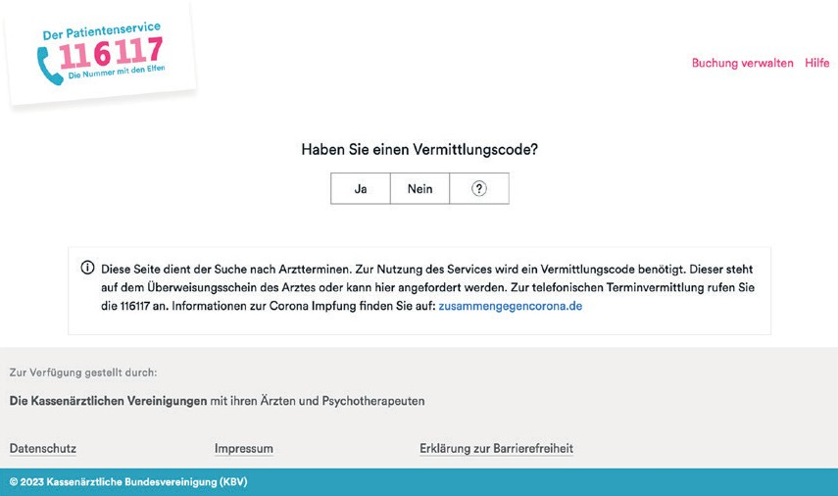
Klicken Sie bei der Frage, ob Sie einen Vermittlungs- code haben auf „Nein“.

2
2

Hinweis: Der Vermittlungscode wird in diesem Fall automatisch im Laufe der Buchung generiert. Er ist der Zugang zu Ihrem Termin, d.h. darüber können Sie sich später einloggen, um den Termin einzusehen oder abzusagen.

Wählen Sie unter Fachrichtungen „{Fachrichtung der Praxis}“ aus.

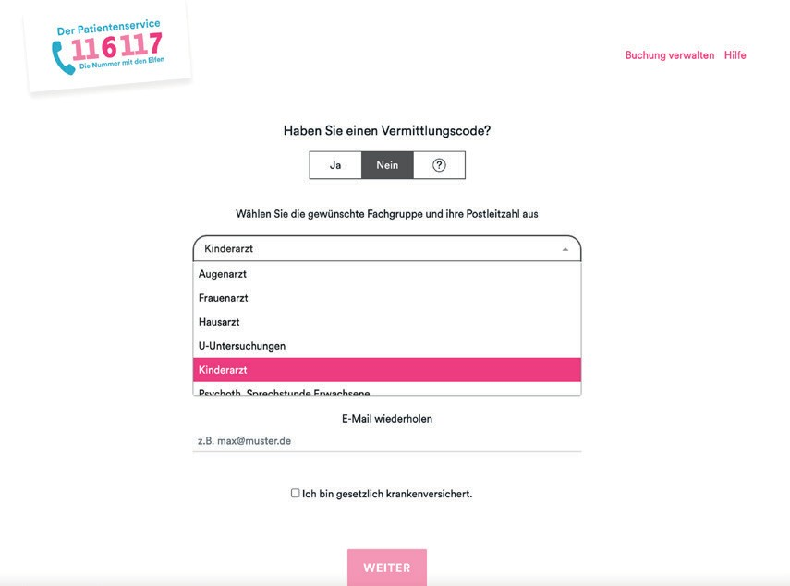
Wählen Sie zunächst aus dem Drop-Down-Menü für Fachrichtungen „{Fachrichtung der Praxis}“ aus.

1
1

3
4

Tragen Sie als Postleitzahl die {12345} ein und bestätigen Sie Ihre Identität.

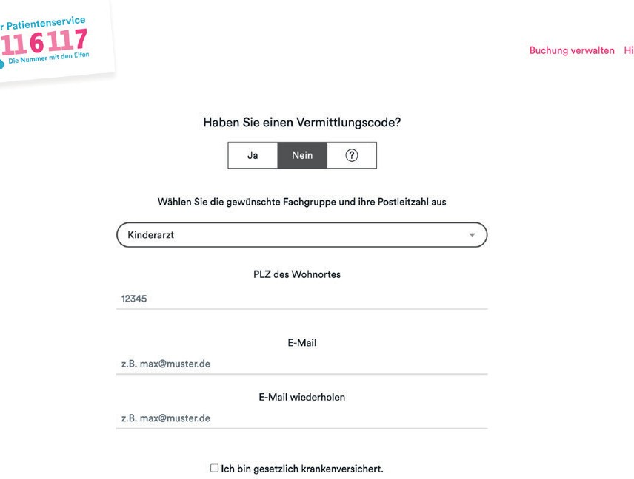
Tragen Sie als Postleitzahl die {12345} ein.
1
2
3
4

1

2

3

4

Geben Sie Ihre E-Mail-Adresse ein und wiederholen Sie diese noch einmal.

Bestätigen Sie, dass Sie gesetzlich krankenversichert sind.

Klicken Sie anschließend auf „Weiter“.

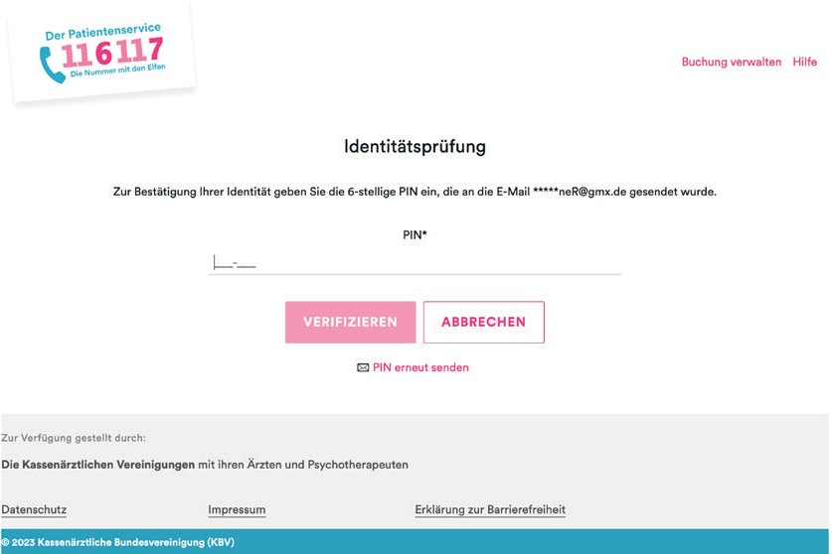
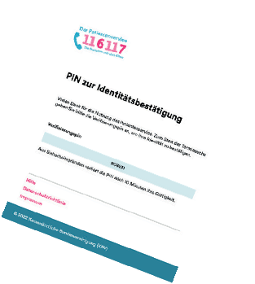
Zur Identitätsbestätigung erhalten Sie eine E-Mail mit einer PIN an die von Ihnen angegebene
6
7
6
7
5
E-Mail-Adresse.

Hinweis: Falls Sie keine E-Mail erhalten haben, schauen Sie bitte auch in den Spam Ordner.
5

Geben Sie die PIN in das Browserfenster ein. Klicken Sie anschließend auf „Verifizieren“.

Wählen Sie bei meiner Praxis den passenden Termin aus.

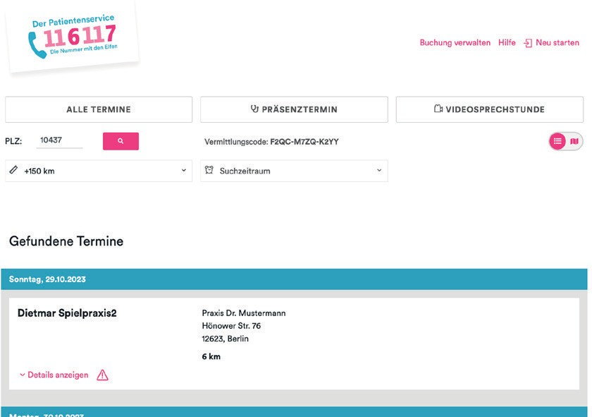
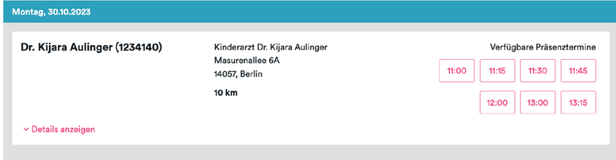
Sie gelangen nun auf eine Übersichtsseite mit Terminvor- schlägen. Hier werden Ihnen sowohl Termine meiner Praxis als auch die Termine umliegender Praxen angezeigt.
i
1
i
2

Navigieren Sie zu meiner Praxis und einem für Sie passenden Tag.
1

Klicken Sie auf die gewünschte Uhrzeit.
2

Achten Sie darauf, ob es sich um einen Präsenz- termin oder einen Termin zur Videosprechstunde handelt.
i

Geben Sie Ihre Kontaktdaten ein, buchen Sie den Termin und verifizieren Sie Ihre E-Mail.

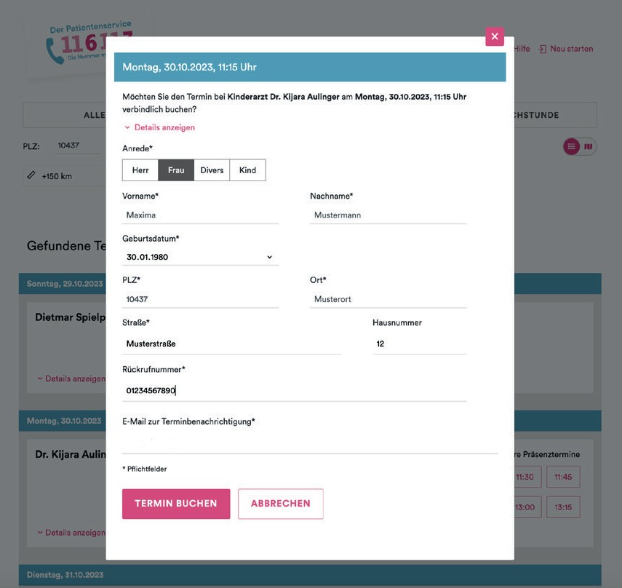
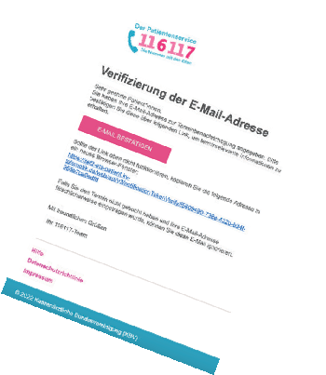
Füllen Sie das Kontaktformular aus und klicken Sie anschließend auf „Termin buchen“.
2
1
1

Anschließend erhalten Sie eine E-Mail zur Verifizie- rung Ihrer E-Mail-Adresse. Bitte klicken Sie hier auf
2
„E-Mail bestätigen“.

Hinweis: Falls Sie keine E-Mail erhalten haben, schauen Sie bitte auch in den Spam Ordner.

Der Termin wurde verbindlich gebucht.

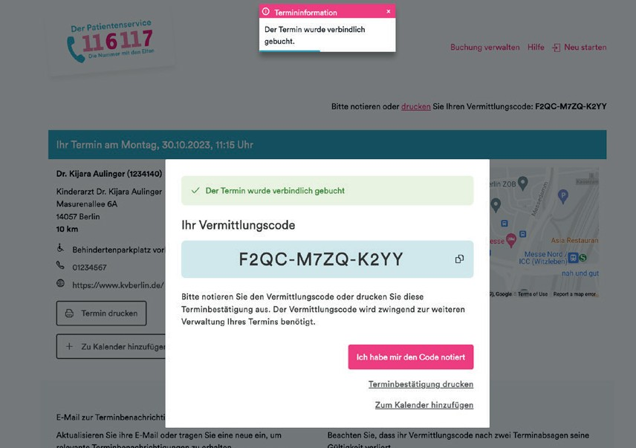
Bitte notieren Sie sich den Vermittlungscode und be- stätigen Sie dies per Klick auf den Button „Ich habe mir den Code notiert“.
1

1

Hinweis: Dies ist wichtig, weil der Vermittlungscode der Zugang zu Ihrem Termin ist.

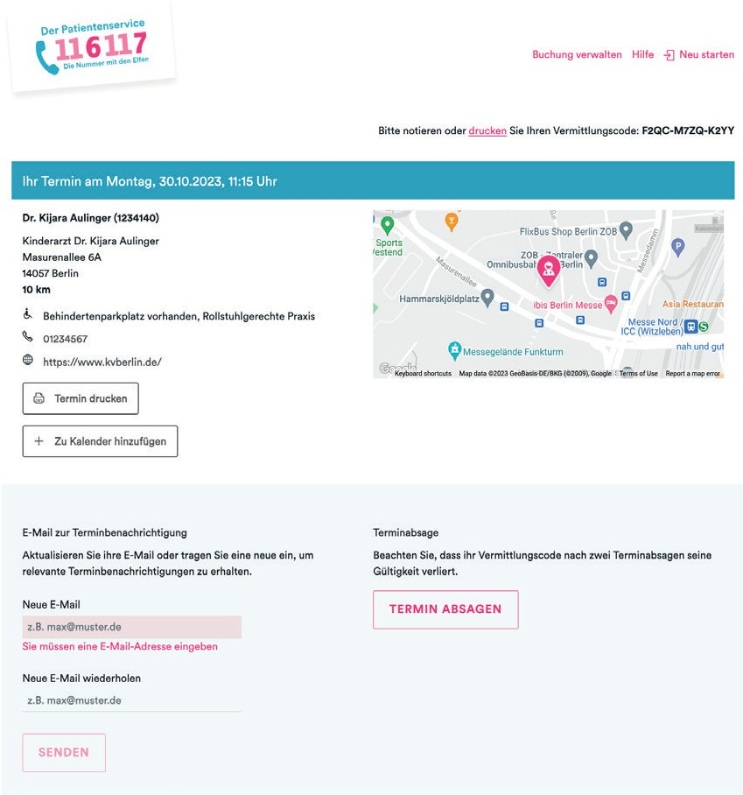
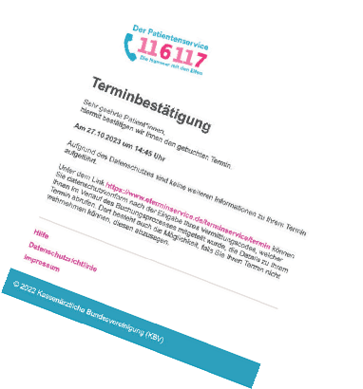
Sie gelangen auf diese Übersichtsseite.

2

Sie können diese Seite ausdrucken oder als PDF abspeichern.
2

Ihren Termin können Sie über diesen Button auch wieder absagen.
3

Sie erhalten die Termin- bestätigung auch per E-Mail.
i

5
6
Hinweis: Falls Sie keine E-Mail
3
i
bekommen haben, schauen Sie
bitte auch in den Spam Ordner.

7 Verwalten Sie Ihre Buchung bei Bedarf.

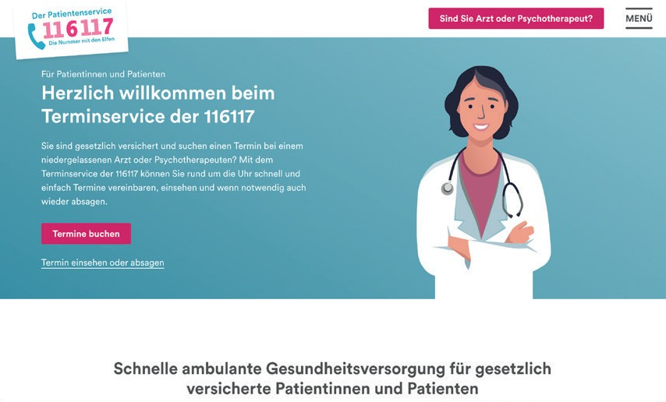
Sie können die Übersichtsseite auch zu einem späteren Zeitpunkt wieder aufrufen.

1

Gehen Sie dazu die Seite 116117-termine.de und klicken Sie auf „Termin einsehen oder absagen“.
1

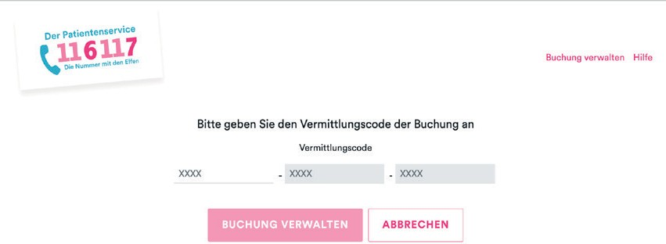
Geben Sie den Vermittlungscode zu Ihrer Terminbuchung ein.

2

3
2

Klicken Sie auf „Buchung verwalten“. Ihnen wird die oben dargestellte Übersichtsseite angezeigt.
3

Mehr Informationen dazu finden Sie unter: 116117-termine.de.

Der 116117 Terminservice wird Ihnen von der kv.digital GmbH im Auftrag der Kassenärztlichen Bundesvereinigung (KBV) und den Kassenärztlichen Vereinigungen zur Verfügung gestellt.

